ws网关分布式架构设计
及问题详解

1、工作原理
（1）Register、Gateway、BusinessWorker服务启动。
（2）Gateway、BusinessWorker服务启动后向Register服务发起长连接注册自己。
（3）Register服务收到Gateway的注册后，把所有Gateway的通讯地址保存在内存中。
（4）Register服务收到BusinessWorker的注册后，把内存中所有的Gateway的通讯地址发给BusinessWorker。
（5）BusinessWorker服务得到所有的Gateway内部通讯地址后尝试连接Gateway。
（6）如果运行过程中有新的Gateway服务注册到Register（一般是分布式部署加机器），则将新的Gateway内部通讯地址列表将广播给所有BusinessWorker，BusinessWorker收到后建立连接。
（7）如果有Gateway下线，则Register服务会收到通知，会将对应的内部通讯地址删除，然后广播新的内部通讯地址列表给所有BusinessWorker，BusinessWorker不再连接下线的Gateway。
（8）至此Gateway与BusinessWorker通过Register已经建立起长连接。
（9）客户端的事件及数据全部由Gateway转发给BusinessWorker处理，BusinessWorker默认调用Events.php中的onConnect onMessage onClose处理业务逻辑。
（10）BusinessWorker的业务逻辑入口全部在Events.php中，包括onWorkerStart进程启动事件(进程事件)、onConnect连接事件(客户端事件)、onMessage消息事件（客户端事件）、onClose连接关闭事件（客户端事件）、onWorkerStop进程退出事件（进程事件）。
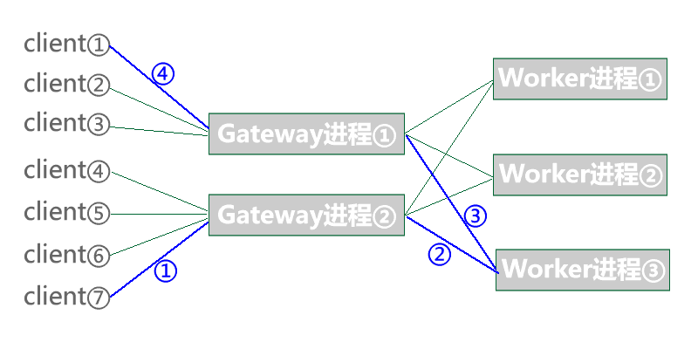
特点：从图上我们可以看出Gateway负责接收客户端的连接以及连接上的数据，然后Worker接收Gateway发来的数据做处理，然后再经由Gateway把结果转发给其它客户端。每个客户端都有很多的路由到达另外一个客户端，例如client⑦与client①可以经由蓝色路径完成数据通讯。

优点：（1）可以方便的实现客户端之间的通讯。（2）Gateway与Worker之间是基于socket长连接通讯，也就是说Gateway、Worker可以部署在不同的服务器上，非常容易实现分布式部署，扩容服务器。（3）Gateway进程只负责网络IO，业务实现都在Worker进程上，可以reload Worker进程，实现在不影响用户的情况下完成代码热更新。

2、ws网关组成架构

（1）结构组成。
由Gateway、BusinessWorker、Register三部分组成。Gateway进程负责网络IO。BusinessWorker进程负责业务处理。Register进程负责协调Gateway与BusinessWorker之间建立TCP长连接通讯。

（2）分布式部署方式。
我们可以把Gateway、BusinessWorker、Register分开部署在不同的服务器上，当业务进程BusinessWorker出现瓶颈时，单独增加BusinessWorker服务器提升系统负载能力。同理，如果Gateway进程出现瓶颈，则增加Gateway服务器。而Register服务一个集群只需要部署一台服务器，Register服务只有在进程启动的时候协调Gateway与BusinessWorker建立TCP连接，集群运行起来后通讯量极低，不会成为系统瓶颈。

（3）入口LVS。
使用nginx对Gateway进行负载均衡代理并提供唯一端口对外提供服务。

3、分布式的好处

（1）成倍提高系统承载能力并降低成本。
当单机遇到资源瓶颈时，要想支持更大的用户量，一般是优化业务和增加服务器配置。然而，这么做只能是杯水车薪，成本巨大并且效果非常有限。如果使用分布式部署，你可以利用多台价格低廉的普通服务器，组成一个庞大的服务器集群，成倍的增加系统承载能力，这不管在资金成本上还是人力成本上都是最划算的方案
（2）提高了系统稳定性。
单机对外提供服务，则风险很大，服务器任何故障都可能引起整个服务的不可用。分布式可以有效的降低这个风险，如果一台服务器故障宕机，还有其它服务器可以继续工作，可以做到对服务无影响或者影响最小化。例如，一台Gateway服务器宕机，可以利用LVS健康探测等技术立刻踢掉故障ip，集群立刻恢复服务。如果其中有一台BusinessWorker服务器宕机，则Gateway会探测故障并立刻踢掉故障BusinessWorker服务器，做到对外网服务几乎无影响。
（3）平滑过渡。
请求量突然增大，系统已经无法支撑，而你却束手无策。分布式可以让你从容应对，只需要再启动几台服务器，便可以让你的系统增加几倍的承载能力，轻松应对突发流量。等请求量降下去时，你可以为降低成本将服务器回收，而不影响任何用户。

4、问题及解答

（1）为什么将Gateway与BusinesWorker分别部署在不同的服务器上？
首先说明的是不一定非要将Gateway、BusinessWorker分开部署，但是推荐分开部署，原因如下：
由于Gateway只负责网络IO，只要服务器带宽够用，绝大多数情况下Gateway服务器不会成为瓶颈，所以在很长时间我们只需要一台或者少数几台Gateway服务器即可。由于我们不想BusinessWorker影响到Gateway，所以将Gateway和BusinessWorker分开部署。
BusinessWorker主要负责业务逻辑。当请求量增大时，由于可能BusinessWorker业务比较复杂，负载可能会明显升高，这时我们只要单纯增加BusinessWorker服务器即可，Gateway服务器则一般不需要变动，也就是不用通知客户端Gateway的ip列表有所变动。
当系统BusinessWorker负载较低，需要下线服务器时，我们只需要下线BusinessWorker服务器即可，无需变动GateWay服务器，也就不会导致客户端链接因为服务器下线而断开。

（2）当BusinessWorker服务器集群负载较低时，需要下线一些机器怎么实施?
只需要停止BusinessWorker的服务，运行php run.php stop，然后下线即可。Gateway服务器会自动感知有BusinessWorker服务器下线，不会再将请求转发给下线的机器，整个下线过程中不影响服务质量。

（3）当Gateway服务器集群负载较低时，需要下线一些机器怎么实施?
首先还是要说明下Gateway服务器一般情况下不会成为系统瓶颈，所以一般你很长时间内Gateway服务器数量是一个稳定的值，一般一台即可。
下线Gateway服务器，首先停止服务，运行php run.php stop，此时会导致该服务器上已有的客户端链接断开，然后下线服务器即可。此时Nginx服务器会自动感知有Gateway服务器下线，不会再将请求转发给下线的机器。同时BusinessWorker也会感知到有Gateway服务器下线，会自动断开与Gateway进程的联系。

